



*GETRAP*

## Especificação de Caso de Uso

**Alunos:** *Jorge Manoel Candido Luciano*

*Wilian Ribeiro Lopes*

Pinhais, agosto de *2024*

## Especificação de Caso de Uso

### Nome do Caso de Uso: Cadastrar Escola

|  |  |  |
| --- | --- | --- |
| **Nome do Caso de Uso** | Cadastrar Escola | |
| **Descrição** | Esse caso de uso permite que o ator cadastre as escolas | |
| **Pré condição** | Estar logado no sistema | |
| **Atores** | Motorista | |
| **Fluxo Principal** | | |
| **Ações do Ator** | | **Ações do Sistema** |
| 2. O ator seleciona a opção de cadastro de escola  4. O ator cadastra a escola | | 1. O sistema apresenta a tela inicial 2. O sistema direciona o ator para tela solicitada   5. O sistema alerta ao ator que a escola foi cadastrada com sucesso |
| **Fluxo Alternativo FA01**  **Se a escola não foi cadastrada** | | |
| **Ações do Ator** | | **Ações do Ator** |
| 2. O ator recebe uma notificação e clica em OK | | 1. O sistema alerta ao ator que não foi possível realizar o cadastro   3. O sistema volta ao passo 1 do Fluxo Principal |
| **Fluxo Alternativo FA02**  **Dados incompletos** | | |
| **Ações do Ator** | | **Ações do Sistema** |
| 2. O ator corrige os dados | | 1. O sistema alerta ao ator que alguns dados estão incorretos  3. O sistema alerta ao ator que a escola foi cadastrada com sucesso |

## Esboço da Interface Gráfica

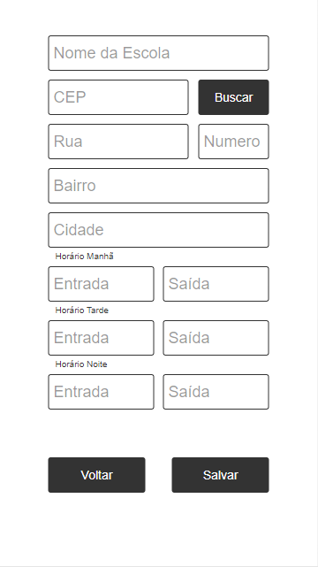

### Nome do Caso de Uso: Acompanhar trajeto

|  |  |  |
| --- | --- | --- |
| **Nome do Caso de Uso** | Acompanhar trajeto | |
| **Descrição** | Esse caso permite ao pai ou responsável acompanhar o trajeto da criança | |
| **Pré condição** | Estar logado no sistema | |
| **Atores** | Pais / Responsável | |
| **Fluxo Principal** | | |
| **Ações do Ator** | | **Ações do Sistema** |
| 1. O pai ou responsável seleciona ‘Acompanhar’ no aplicativo   1. O pai ou responsável acompanha o trajeto que o veículo está percorrendo | | 2. O sistema apresenta a tela de acompanhamento |

|  |  |
| --- | --- |
| **Fluxo Alternativo FA01**  **Aluno ausente** | |
| **Ações do Ator** | **Ações do Sistema** |
| 1. O pai ou responsável seleciona ‘Acompanhar’ no aplicativo  2. O pai ou responsável recebe uma notificação e clica em ‘OK’ | 2. O sistema apresenta uma notificação que o aluno não se encontra no veiculo  3. O sistema retorna a tela inicial |

## Esboço da Interface Gráfica

